**Báo cáo Project 1 Tuần 1**

1. Các công việc đã làm
2. Tạo link Github đến Project

<https://github.com/LongBuiXuan/AndroidCodeLab/tree/main/Project1>

1. Thiết kế giao diện từ Template Navigation Drawer

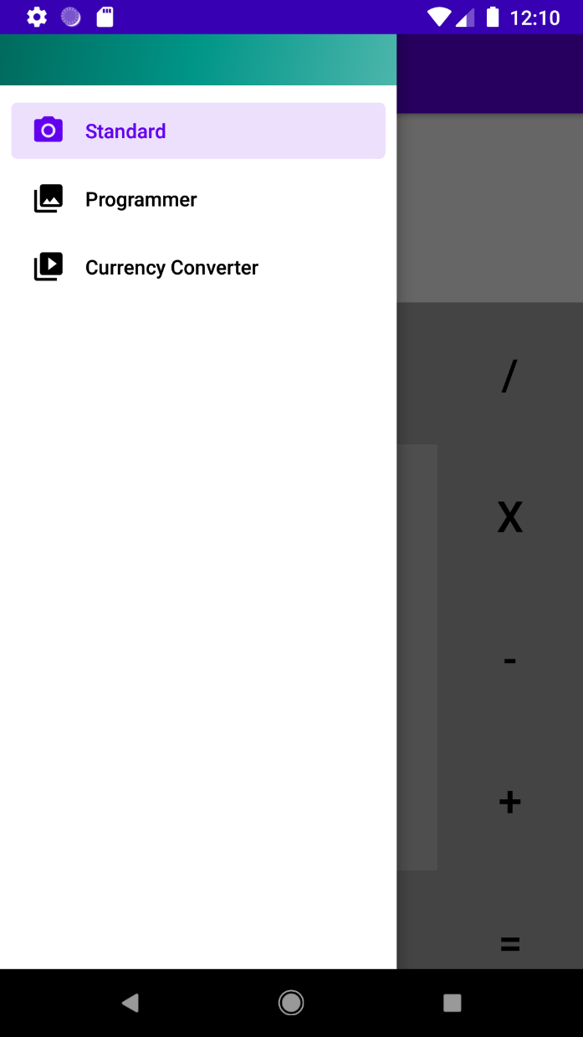

1. Thiết kế giao diện của Standard Calculator

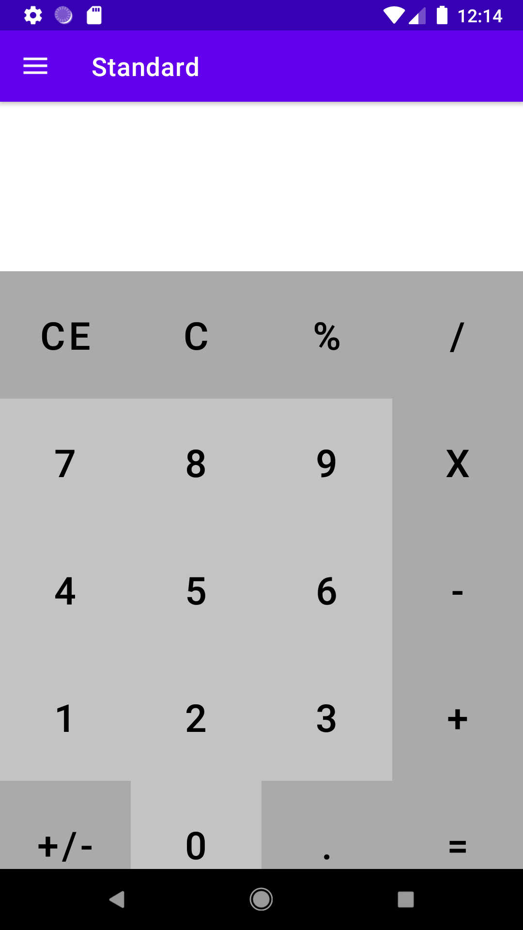

3.1 Nhập số

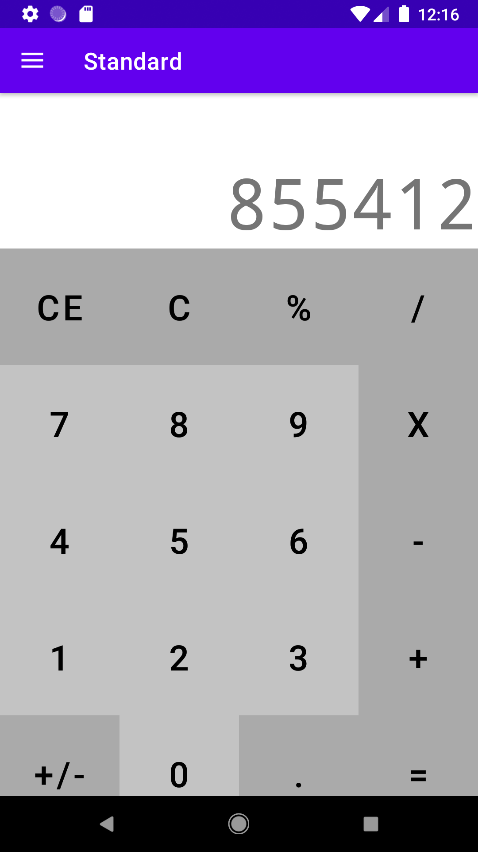

3.2 Thực hiện phép cộng

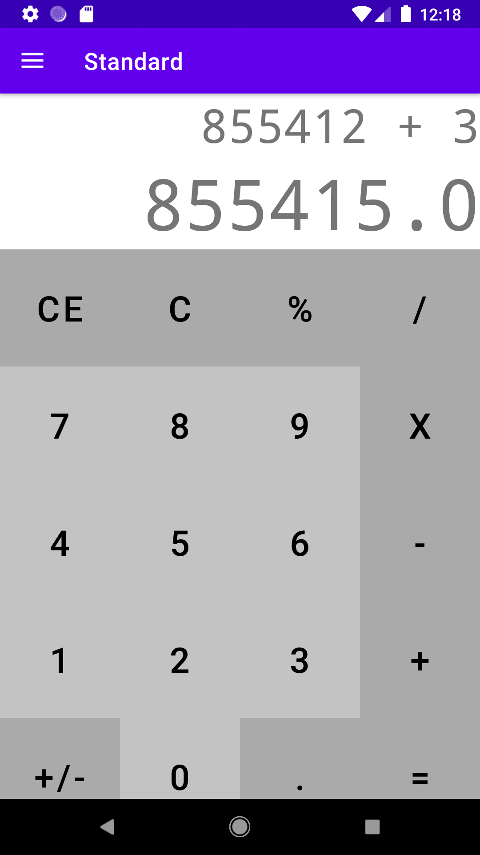

1. Thiết kế giao diện Currency Converter

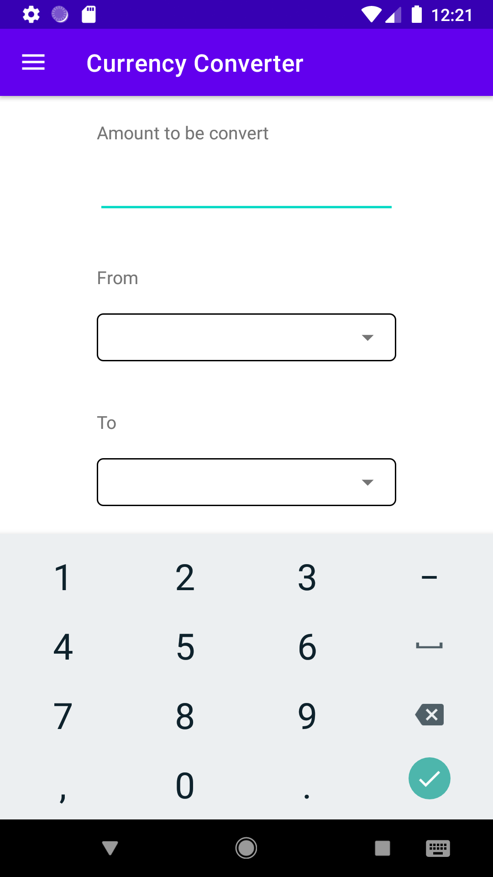

1. Công việc dự kiến

* Hoàn thiện nốt các function -, x, /, tính toán với số thập phân, xóa các chữ số với CE.
* Tìm hiểu cách sử dụng và cài đặt API cho Currency Converter.
* Thiết kế giao diện cho Programmer.